Индивидуальный проект №1
  - Этап 3. Раздел достижений и новые записи блога
Давид Майкл Фрэнсис
Аннотация
В данном отчёте представлены результаты выполнения третьего этапа индивидуального проекта — добавления на сайт раздела с достижениями владельца сайта и продолжения публикации записей блога.
Описаны создание отдельной страницы содержимого вне стандартной структуры темы, настройка главного меню сайта и публикация двух новых записей блога, одна из которых посвящена языкам разметки и LaTeX.
Сделаны выводы о достижении поставленной цели.
Содержание

1. Введение

1.1 Актуальность
По мере наполнения личного сайта реальным содержимым возникает необходимость выходить за пределы готовых разделов, предусмотренных темой оформления «из коробки». Умение создать и корректно подключить к навигации собственную страницу содержимого — распространённая практическая задача при работе с генераторами статических сайтов.

1.2 Цель работы
Дополнить личный сайт информацией о достижениях владельца сайта и продолжить публикацию записей блога.

1.3 Задачи
- создать на сайте раздел «Достижения» с информацией о навыках, опыте и личных достижениях;
- добавить созданную страницу в главное меню сайта;
- сделать запись блога, посвящённую итогам прошедшей недели;
- добавить запись блога на выбранную тему (языки разметки, LaTeX).

1.4 Объект и предмет исследования
Объектом исследования является личный сайт, построенный на генераторе статических сайтов Hugo. Предметом исследования выступает процесс создания отдельной страницы содержимого вне стандартной структуры темы оформления, настройки главного меню сайта и публикации записей блога.

1.5 Методы исследования
Работа выполнялась практическим методом — путём создания файлов содержимого и редактирования конфигурации меню Hugo.

1.6 Схема выполнения работы
На рис. 1 представлена общая последовательность действий при выполнении работы.


Рисунок 1: Блок-схема выполнения лабораторной работы

2. Теоретическая часть
Генератор статических сайтов Hugo позволяет создавать отдельные страницы содержимого, не привязанные ни к одному из предопределённых разделов темы оформления [1]. Такая страница создаётся как обычный файл Markdown в корне каталога content и, в отличие от записей в разделах наподобие posts, не попадает автоматически ни в какие списки — доступ к ней необходимо обеспечить отдельно, обычно через пункт главного меню сайта.
Главное меню в теме Congo, как и языковая конфигурация, разделено по файлам для каждого языка сайта (menus.<код_языка>.toml), а не задаётся одним общим файлом menus.toml. Такая структура изначально рассчитана на многоязычные сайты, где пункты меню на разных языках могут отличаться по названию и даже набору.
LaTeX — система компьютерной вёрстки, созданная Лесли Лампортом на основе языка TeX, широко применяемая для подготовки научных и технических документов, в первую очередь благодаря высококачественному отображению математических формул [2]. В отличие от легковесных языков разметки, таких как Markdown, LaTeX предоставляет значительно более широкие возможности управления вёрсткой документа ценой более сложного синтаксиса.

3. Материалы и методы
Для выполнения работы использовались генератор статических сайтов Hugo с темой оформления Congo, текстовый редактор nano, а также система контроля версий Git.

4. Выполнение лабораторной работы

4.1 Добавление достижений на сайт
Поскольку используемая тема оформления Congo не содержит отдельного встроенного раздела «достижения», для этой информации была создана новая страница содержимого:
hugo new content achievements.md
Рисунок 2: Создание страницы achievements.md

4.1.1 Наполнение страницы
Страница была заполнена тремя разделами — навыки, опыт и достижения:
nano content/achievements.md
---
title: "Achievements"
---
## Skills
- Programming: Python, C, Bash
- Systems: Linux/WSL administration, Git, GitHub Actions
- Web: Hugo (static site generation), basic HTML/CSS
- Currently studying: Operating Systems (RUDN University)
## Experience
- Built and deployed a personal website using Hugo and GitHub Pages,
including CI/CD via GitHub Actions
- Hands-on experience with Git version control, including submodules,
SSH authentication, and remote repository management
## Accomplishments
- Successfully completed Stage 1 and Stage 2 of the individual OS project
- Resolved multiple real-world deployment and configuration issues
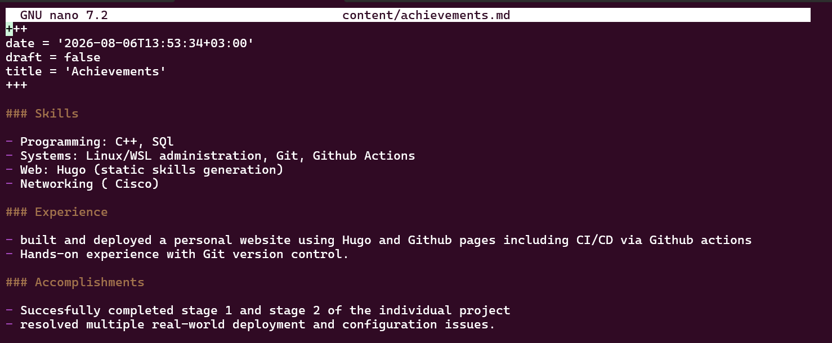
Рисунок 3: Содержимое файла achievements.md

4.1.2 Добавление страницы в меню
Чтобы страница была доступна для перехода с любой страницы сайта, она была добавлена в главное меню. При первой попытке команда nano config/_default/menus.toml открыла пустой файл — оказалось, что в теме Congo файлы меню разделены по языкам, и нужный файл называется menus.en.toml, а не menus.toml:
ls config/_default/
Рисунок 4: Список файлов конфигурации, показывающий menus.en.toml
Правильный файл был открыт и дополнен новой записью меню:
nano config/_default/menus.en.toml
[[main]]
name = "Achievements"
pageRef = "achievements"
weight = 25
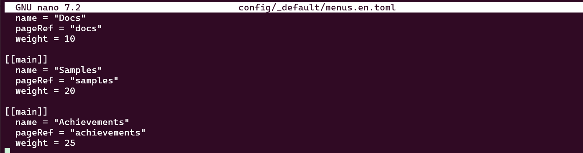
Рисунок 5: Добавленный пункт меню в файле menus.en.toml

4.1.3 Публикация изменений
hugo --minify
git add .
git commit -m "Add achievements page to menu"
git push
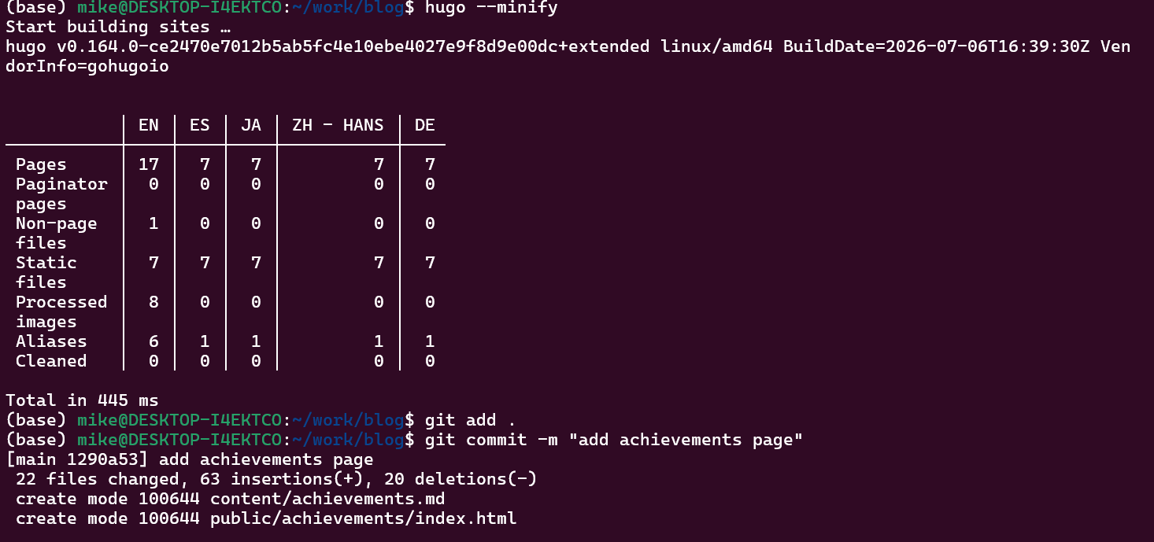
Рисунок 6: Терминал, подтверждающий успешную пересборку и отправку изменений

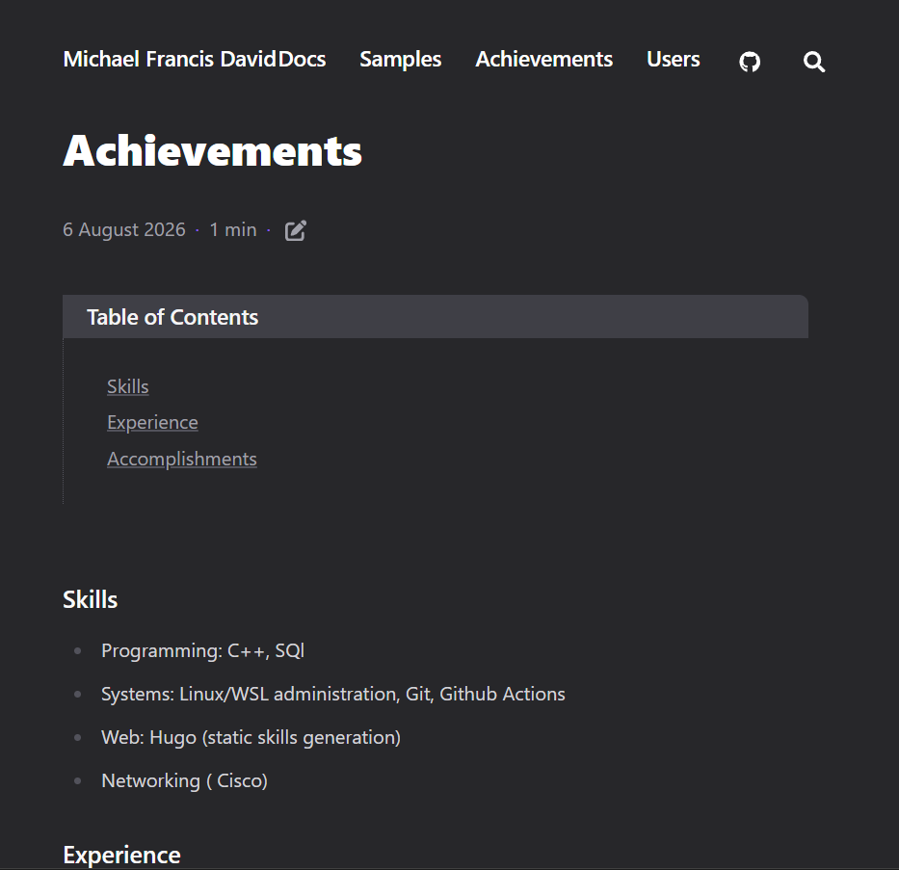
Рисунок 7: Опубликованная страница «Achievements» на сайте

4.2 Запись за прошедшую неделю
Была создана запись, посвящённая итогам работы, выполненной на втором этапе — настройке профиля, добавлению биографии и публикации первых двух записей блога:
hugo new content posts/week-2-summary.md
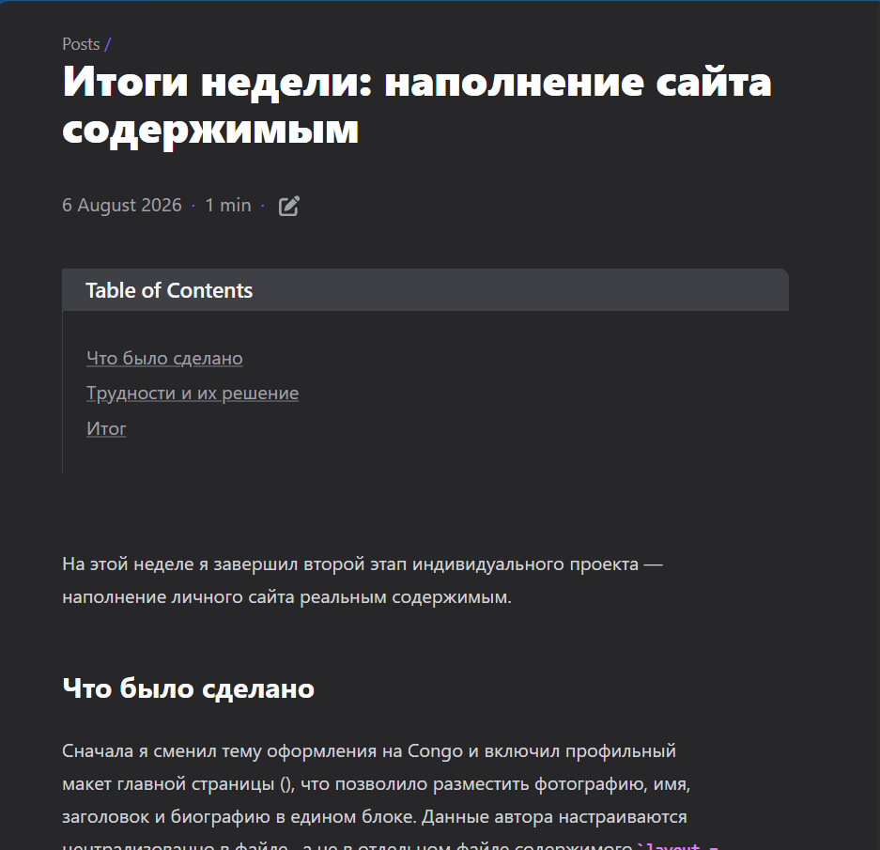
Рисунок 8: Опубликованная на сайте запись с итогами второго этапа

4.3 Запись на выбранную тему — языки разметки. LaTeX
Была создана запись на тему языков разметки с более подробным рассмотрением LaTeX — системы вёрстки, широко применяемой для научных и технических документов, в частности для оформления формул:
hugo new content posts/markup-languages-latex.md
В записи рассматриваются виды языков разметки (языки представления, легковесные языки разметки, языки описания форматирования), приводится пример простого документа на LaTeX и проводится связь с Markdown — языком разметки, используемым для содержимого самого сайта.
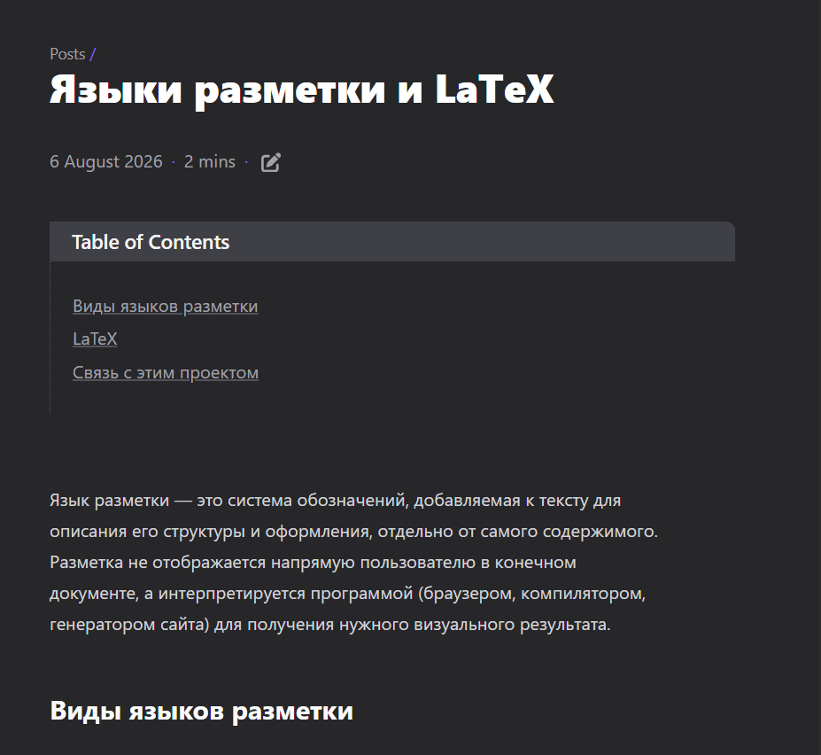
Рисунок 9: Опубликованная на сайте запись о языках разметки и LaTeX

5. Результаты
В результате выполнения работы:
- создана и опубликована страница «Достижения» с информацией о навыках, опыте и личных достижениях;
- страница добавлена в главное меню сайта;
- опубликована запись блога с итогами работы за второй этап;
- опубликована запись блога на тему языков разметки и LaTeX;
- установлена корректная структура файлов меню темы Congo (menus.en.toml вместо ожидаемого menus.toml).

6. Обсуждение результатов
Обнаруженная при настройке меню особенность — разделение файлов меню по языкам — не является ошибкой темы оформления, а отражает её изначальную рассчитанность на многоязычные сайты. Это наблюдение оказалось полезным заранее: такая же файловая структура (config/_default/<тип>.<код_языка>.toml) будет использоваться и при добавлении поддержки второго языка сайта на одном из последующих этапов проекта.

7. Заключение
На этом этапе сайт был дополнен разделом «Достижения», содержащим информацию о навыках, опыте и личных достижениях, а также двумя новыми записями блога. В процессе работы была обнаружена и устранена проблема с расположением файла меню — вместо ожидаемого menus.toml в теме Congo используется файл, разделённый по языкам (menus.en.toml), что дало дополнительный практический опыт в понимании структуры конфигурационных файлов Hugo. Сайт продолжает развиваться как единый источник личной информации, портфолио и блога.
Поставленная цель работы достигнута.

Список литературы
1. Hugo. Hugo: The world’s fastest framework for building websites [Электронный ресурс]. URL: https://gohugo.io/ (дата обращения: 03.10.2026).
2. Lamport L. LaTeX: A Document Preparation System. 2-е изд. Addison-Wesley, 1994.

